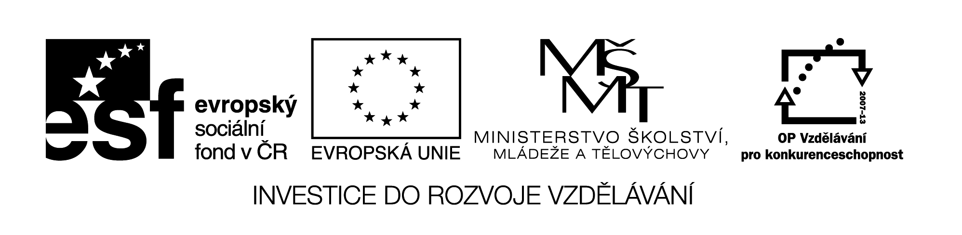VY_32_ INOVACE 329

HUSTOTA – pracovní list pro 6. ročník

Určení hustoty látek

1. Označ správné úkony pro určení hustoty látky :

o změřím teplotu látky
o určím hmotnost látky
o změřím čas pokusu
o zjistím tvrdost látky
o určím objem látky
o ze vzorce pro σ m: V vypočti hustotu

2. Doplň tabulku ( použij Tabulky pro ZŠ )

PŘEDMĚT

hmotnost

objem

hustota

látka

